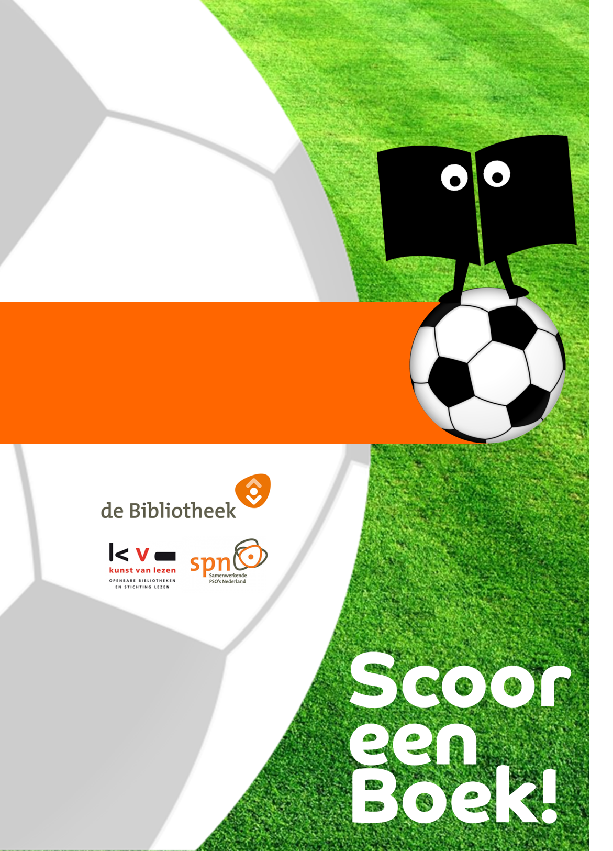
Train-de-trainer
Draaiboek

Scoor een Boek! – Draaiboek Train-de-trainer
voor POI’s en bibliotheken

Algemene informatie over Training Scoor een Boek!
Doelgroep
Deze training is bedoeld voor toekomstige projectleiders die Scoor een Boek! gaan implementeren binnen zijn/haar werkgebied.

Doelen
- De deelnemer heeft een duidelijk beeld van het programma Scoor een Boek!, heeft kennis van de inhoud en de doelen die worden beoogd.
- De deelnemer weet welke samenwerking opgezet moet worden op strategisch en uitvoerend niveau
- De deelnemer is in staat om op een projectmatige manier te werken
- De deelnemer weet hoe het rekenmodel Scoor en Boek! in elkaar zit.
- De deelnemer heeft een duidelijk beeld van de rolverdeling in het samenwerkingsverband rond Scoor een Boek!.
- De deelnemer Weet hoe hij/zij een effectief gesprek kan voeren over de doelstelling van Scoor een Boek! met de samenwerkingspartners

Organisatie
De training duurt 8 uur, verdeelt over 2 dagdelen. De training wordt gegeven door 2 trainers die goed inhoudelijk op de hoogte zijn van de strategische uitgangspunten en de inhoud van Scoor een Boek!.
De training vindt groepsgewijs plaats en de voorkeur ligt bij een groepsgrootte van 8 tot 16 personen.

Algemene benodigdheden, ruimte en facilitair
- Ruimte om centraal te werken en in groepjes te werken
- Laptop
- Beamer
- Scherm
- Geluid voor filmpjes
- Flipover
- Theorie Training Scoor een Boek!
  - PowerPoint Scoor een Boek!
- Notitie blok
- Pen
- Naambordje
- Deelnemerslijst

Overige benodigdheden per training onderdeel

1. Welkom en kennismaking
- Voetbal met vragen (kan plastic voetbal van speelgoedwinkel en zelf vragen erop schrijven)

4. Leerdoelen
- Post-it
- Pennen
- Flipover

5. Inhoud “Scoor een Boek!” - Wat houdt Scoor een Boek! in
- Theorie Training Scoor een Boek!

7. Rollen en taken; projectmatig werken
- Theorie Training Scoor een Boek!: Projectplan Scoor een Boek!
- Werkvorm Rollen en Taken; uitprinten beide tabellen. Tabellen met tekst in los knippen.

9. Financiering en uitleg rekenmodel
- Print van het Rekenmodel

10. Actieplan Uitvoering – uitvoeringsfase Scoor een Boek!
- Theorie Training Scoor een Boek!: Actieplan Uitvoering

Draaiboek en opzet training ‘Scoor een Boek!’
Hoort bij PowerPoint Train-de-trainer Scoor een Boek!

- Welkom en kennismaking
Korte werkvorm om met elkaar kennis te maken
Doel Deelnemers weten elkaars achtergrond en het waarom van de deelname aan de training
Duur 15 minuten

12.30 -12.45 uur
- Dia 1 Titel Training Scoor een Boek!
- Dia 2 Voorstellen trainers (3 minuten)
- Dia 3 Vang je de bal? – kennismaking deelnemers (12 minuten)

Benodigdheden
- Voetbal met vragen (kan plastic voetbal van speelgoedwinkel en zelf vragen erop schrijven)

- Aftrap

12.45 – 12.50
- Dia 4 Aftrap (film) – Aftrap van de training (2,5 minuten)

- Leerdoelen
Leerdoelen eerst verzamelen bij de deelnemers
Dan de leerdoelen noemen en kijken of dit aansluit

Doel Verwachtingen managen
Duur 15 minuten

12.45 – 13.00 uur
- Dia 5 Leerdoelen (10 minuten)
- Dia 6 Leerlingen (alleen tonen)
- Dia 7 Programma (5 minuten)

Benodigdheden
- Post-it
- Pennen
- Flipover

- Inhoud Scoor een Boek! - Wat houdt Scoor een Boek! in
- Aanleiding (waarom) Scoor een Boek!
- Geschiedenis Scoor een Boek!
- Inhoud van het programma Scoor een Boek!
- De kansen van Scoor een Boek!

Didactische werkvorm: interactief doceren, filmpje laten zien
Doel Deelnemers hebben inzicht in de betekenis, doelen en inhoud van SeB!
Duur 20 minuten

13.00 – 13.20 uur
- Dia 8 Inhoud (10 minuten)
- Dia 9 Film (2,5 minuten) Uitleg Scoor een Boek! in beeld
- Dia 8 Inhoud + vragen beantwoorden en verwijzen naar Theorie cursusmap (7,5 minuten)

Benodigdheden
- Theorie Training Scoor een Boek!

- Structuur en organisatie bij professionele voetbalclubs
- Hoe ziet de organisatie bij een voetbalclub er uit (b.v. onderdeel maatschappelijk verantwoord ondernemen)
- Hoe ga je het gesprek aan met de voetbalclub: waar liggen de belangen van de club en waar liggen de belangen van de bibliotheek. Wat hebben we elkaar te bieden
- Wat is de meerwaarde van Scoor een Boek! t.o.v. wat de voetbalclub al doet
- Zijn er nog meer partners waarmee de bibliotheek zou kunnen samenwerken?

Didactische werkvorm: instructie, discussie, werken in tweetallen

Doel Deelnemers weten hoe de organisatie bij een voetbalclub in elkaar steekt en hebben inzicht
in de meerwaarde van samenwerking tussen voetbalclub en bibliotheek
Duur 40 minuten
13.20 – 14.00 uur
- Dia 10 Eredivisie aan het woord: Aukje Geubbels (20 minuten incl. vragen deelnemers)
- Dia 11 Opdracht (20 minuten)

- Rollen en taken; projectmatig werken
Om Scoor een Boek! succesvol te kunnen implementeren is moet iedereen helder wie welke verantwoordelijkheden en taken hebben. Projectmatig werken is hierbij een belangrijk onderdeel.

Didactische werkvorm: werken in kleine groepjes b.v. 4 personen. Zet alle taken op kaartjes en alle rollen in een schema. Kaartjes bij de diverse rollen leggen

Doel Deelnemers zijn bekend met de uitgangspunten van projectmatig werken: kwaliteitsdoelen,
structuur (stuurgroep en werkgroep), tijdspad
Duur 40 minuten

14.00 – 14.35 uur
- Dia 12 Rollen en taken; projectmatig werken (10 minuten)
- Dia 13 Opdracht (25 minuten)

Benodigdheden
- Theorie Training Scoor een Boek!: Projectplan Scoor een Boek!
- Werkvorm Rollen en Taken; uitprinten beide tabellen. Tabellen met tekst in los knippen.

- Rust – Pauze

14.35 – 14.50 uur
- Dia 14 Rust film (3 minuten)
- Pauze en drinken (15 minuten)

- Financiering en uitleg rekenmodel
Hoe krijg je de financiering van Scoor een Boek! voor elkaar?
Delen van good practices en zelf oplossingen bedenken.

Didactische werkvorm: instructie en werken in kleine groepjes

Doel Deelnemers hebben inzicht in de financiering SeB!
Duur 20 minuten

14.50 – 15.35 uur
- Dia 15 Financiering (20 minuten)
- Dia 16 opdracht (25 minuten)
- Dia 17 Foto Eindscore bekend maken (alleen laten zien, overgang naar volgend onderdeel)

Benodigdheden
- Print van het Rekenmodel

- Actieplan Uitvoering – uitvoeringsfase Scoor een Boek!
Korte toelichting op Actieplan Cursisten verdelen in 3 groepen. Bespreek met elkaar de planning om Scoor een Boek! te implementeren in je eigen werkgebied, welke fasen kun je onderscheiden, doorlooptijd.
Vooraf: er moet een voorbeeld van planning en diverse fasen klaar zijn.

Didactische werkvorm: werken in groepen, eerst zelf doen en dan nabespreken

Doel Deelnemers zijn in staat om een goede planning te maken voor hun eigen werkgebied en
weten welke fases allemaal doorlopen moeten worden
Duur 20 minuten

15.15 – 15.50 uur
- Dia 18 Actieplan Uitvoering (10 minuten)
- Dia 19 Opdracht (25 minuten)

Benodigdheden
- Theorie Training Scoor een Boek! – Actieplan Uitvoering

- Fluitsignaal

15.50 – 15.55
- Dia 20 Film van Fluitsignaal (sportieve afsluiting Groningen) (5 minuten)

- Afsluiting en evaluatie van de training
Leerdoelen er weer bij pakken. Zijn alle vragen behandeld? Open eindjes.
Concrete afspraken maken.

Doel Check of leerdoelen behaald zijn
Duur 10 minuten

15.55 – 16.10 uur
- Dia 21 Afsluiting en evaluatie (10 minuten)
- Dia 22 Starten of meer weten? (5 minuten)

Totale duur training excl. pauze > 3,5 – 4 uur

Ontwerpers Training:
Annet Krol, Biblionet Drenthe
Astrid Kroon, Rijnbrink
Mei 2018

